Od paluszka do ołówka.

Poradnik dla rodzica

– przygotowanie dziecka do nauki pisania. Wsparcie, współpraca, porady, ćwiczenia

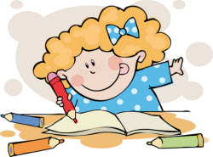

Przedszkole to miejsce gdzie dziecko przygotowuje się do ważnego etapu swojego życia, jakim jest pójście do szkoły i wejście w rolę ucznia. W tym procesie ważną role odgrywacie Wy-rodzice. To właśnie Wy jesteście wsparciem w pokonywaniu różnych trudności napotykanych w ich pierwszym etapie edukacji. Wykształcenie u dziecka poczucia własnej wartości, wiary w siebie i w swoje możliwości spoczywa między innymi na waszych barkach. Ważnym elementem jest Wasza współpraca z nauczycielem prowadzącym dziecko, bowiem razem będziecie się starali tłumaczyć dziecku, że wytrwała praca przynosi efekty i muszą przenikać się i uzupełniać - edukacji domowa z przedszkolną. Wiadomo, że na początku nic nie jest łatwe, ale tylko przy współpracy obu podmiotów – rodzic i nauczyciel – praca dziecka staje się coraz łatwiejsza i z zbiegiem czasu staje się możliwa do wykonania. Pamiętaj drogi rodzicu – zachęcaj nie zmuszaj i chwal, chwal, chwal każdy mały postęp w długiej drodze edukacji.
Nauka pisania nie tylko ćwiczy sprawność ręki, za dobrze rozwiniętą motoryką małą kryje się bowiem rozwój takich procesów jak uwaga, koncentracja i pamięć. Wy, rodzice możecie być częścią tego procesu. Poznając podstawy przygotowania dziecka do nauki pisania, które z łatwością możecie przeprowadzić w domu, pomożecie dzieciom łagodnie przejść przez tą naukę, a to zaowocuje sukcesami w szkole.
W przedszkolu dzieci przygotowują się do nauki pisania podczas zabaw, zajęć i sytuacji edukacyjnych. Jak pisze Ewa Zielińska dzieci „należy wspierać w opanowaniu tych trudnych umiejętności, gdyż im wcześniej je opanuje, tym większe będzie miało szanse w odniesieniu sukcesów w nauce szkolnej”.
Rozwój małej motoryki zawiera się w całościowym rozwoju psychomotorycznym dziecka. Odnosi się głównie do czynności związanych z użyciem dłoni oraz palców, a także koordynacji tych czynności za pomocą wzroku. Rozwój dziecka rozwija się stopniowo i osiąga coraz większy poziom sprawności. Ruchy dłoni i palców dziecka stają się coraz bardziej precyzyjne, dzięki czemu może ono wykonywać złożone i skomplikowane czynności. Dzieci zaczynają od manipulowania przedmiotami, by następnie nabywać umiejętność posługiwania się nimi.
Motoryka duża obejmuje obszerne ruchy, w które zaangażowane jest całe ciało lub jego znaczna część. Jest szeroko pojętą aktywnością ruchową, która w sposób najbardziej efektywny rozwija układ nerwowy. Mówiąc o motoryce dużej mamy na myśli taką aktywność jak chodzenie, bieganie, skakanie, jazda na rowerze czy pływanie, pokonywanie przeszkód, gra w piłkę, zabawy, w których ważna jest koordynacja wzrokowo-ruchowa, działania związane z rzutem czy celowaniem.

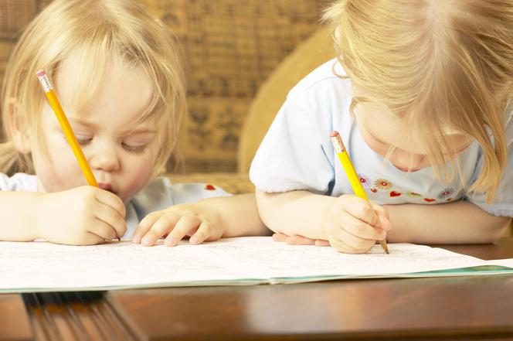
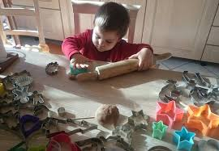
Ćwiczenia
- Zabawy paluszkowe
- „ Idzie rak nieborak” – wędrując po stole lub podłodze równolegle z dzieckiem paluszkami na dłuższych dystansach w ten sposób, by kolejno każdy palec dotykał podłoża.
- „Kominiarz” – Idzie kominiarz po drabinie, fiku- miku już w kominie. Można to ćwiczenie wykonywać na plecach, bądź na ręce podążając ku górze (głowie dziecka). Pamiętajmy o zamianie ról.
- „Co potrafią robić rączki?”
Co potrafią robić rączki?
Oj, potrafią bardzo wiele.
Zagnieść ciasto na niedzielę
I żarówki nowe wkręcić
Zapisywać ku pamięci.
Klaskać. Machać.No igrać
I zabawki poukładać.
- „ Podbijanie balonów” – należy podbijać balon wyłącznie palcami prawej i lewej ręki. Wówczas następuje manipulacja rękami tj. zginanie i prostowanie.

- Ćwiczenia sprawności manualnej
- „Wyklejanki” – różnego rodzaju zajęcia plastyczne. Wydzieranki z papieru kolorowego, a następnie wyklejanie kontury obrazka.
- „Korale” – w okresie jesiennym warto wybrać się z dzieckiem na spacer, nazbierać jarzębiny i zrobić z dzieckiem korale. Na nitkę, za pomocą igły nawlekamy kulki jarzębiny.
- Lepienie z plasteliny, modeliny, pianko liny. Najlepszym jednak rozwiązaniem jest lepienie z masy solnej , którą warto przygotować z dzieckiem samodzielnie. Gniecenie, ściskanie, klepanie, wałkowanie, rwanie na kawałki, toczenia kul , wałeczków.
- „Pierniki” - w okresie świątecznym bardzo fajną zabawą jest pieczenie z dzieckiem ciastek świątecznych. Można wspólnie z całą rodziną spędzić miło ale i pożytecznie czas.
- „ Rysowanie” – rysowanie magicznym patykiem po ziemi, znalezionym na spacerze; kalkowanie prostych złożonych rysunków czyli rysowanie po śladzie i zgodnie z kierunkiem oznaczonym na rysunku.
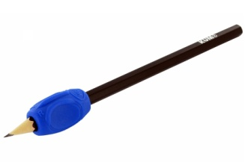
Dla dzieci, które mają problem z trzymaniem narzędzia pisarskiego można użyć nasadki aby korygować nieprawidłowy chwyt.
- „Malowanie” - wypełnianie kolorem całej powierzchni papieru, następnie płaszczyzny ograniczonej konturem. Można zacząć od obwodzenia palcem po konturze obrazka, następnie pomalować obrazek. Do malowania można wykorzystać palec, patyczki do uszu, pędzelek, gąbkę i malować na dużych powierzchniach, wykonując ruchy ramion.
- „Wycinanie" – nie bój się dziecku dać nożyczki do ręki, im szybciej tym lepiej. Zaczynamy od dowolnego wycinania papieru, następnie po linii prostej, linii falistej, figur geometrycznych, postaci , roślin. Możesz wykorzystać do tego różnego rodzaju ulotki, gazety.

- Ćwiczenia grafomotoryczne
- Lepienie kulek z plasteliny
- Zabawa piaskiem kinetycznym

- Ćwiczenia współpracy oka i ręki.
- Rysowanie po śladzie,
- Kalkowanie rysunków przez kalkę,
- Wypełnianie rysunków różnymi materiałami,
- Łączenia takich samych obrazków ze sobą ( figur, znaków, liter).
Ćwiczenia pisania szlaczków wraz ze stopniowaniem trudności

Bibliografia:
- Bogdanowicz, M. (2004), Przygotowanie do nauki pisania. Ćwiczenia grafomotoryczne według Hanny Tymichovej. Przewodnik metodyczny dla rodziców i nauczycieli, Wydawnictwo Harmonia
- Bogdanowicz, M. (1989), Leworęczność u dzieci, Warszawa: WSiP
- Zielińska K. (1995), Leworęczność u dzieci a trudności w nauce pisania, UMK Toruń 1

Monika Charczyńska
Studentka III roku Pedagogiki wczesnoszkolnej i przedszkolnej

